КОМИ РЕСПУБЛИКАСА «ЛУЗДОР» МУНИЦИПАЛЬНŐЙ РАЙОНЛŐН
«ГУРЬЁВЧИ» СИКТ
ОВМŐДЧŐМИНЛŐН
АДМИНИСТРАЦИЯ

АДМИНИСТРАЦИЯ
СЕЛЬСКОГО ПОСЕЛЕНИЯ «ГУРЬЕВКА» МУНИЦИПАЛЬНОГО РАЙОНА «ПРИЛУЗСКИЙ» РЕСПУБЛИКИ КОМИ

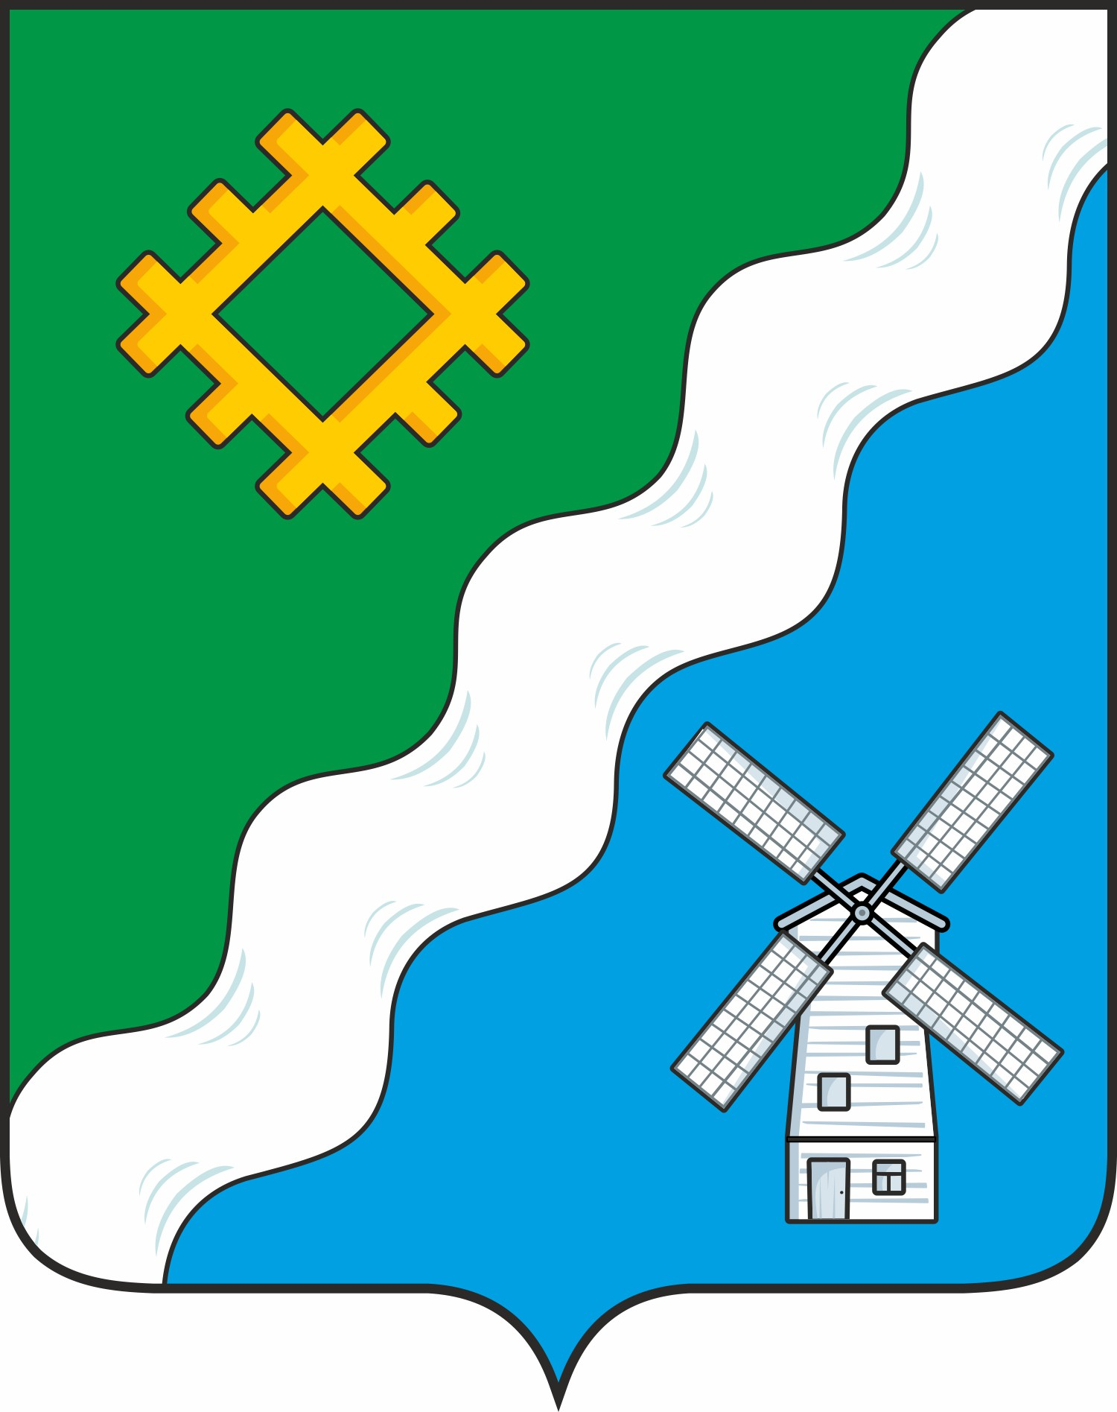

ШУŐМ
ПОСТАНОВЛЕНИЕ
от 23 июня 2025 года
№ 21

168164, Республика Коми, с. Гурьевка

О присвоении адресов объектам адресации

Руководствуясь Федеральным законом от 06 октября 2003 г. № 131 – ФЗ «Об общих принципах организации местного самоуправления в Российской Федерации», Постановлением Правительства РФ от 19.11.2014 № 1221 «Об утверждении Правил присвоения, изменения и аннулирования адресов», постановления администрации сельского поселения «Гурьевка» от 8 августа 2024г. № 17 «Об утверждении административного регламента предоставления муниципальной услуги «Присвоение адреса объекту адресации, изменение и аннулирование такого адреса», администрация сельского поселения «Гурьевка» муниципального района «Прилузский» Республики Коми

ПОСТАНОВЛЯЕТ:
1.Объекту адресации (жилому дому) с кадастровым номером 11:01:1101002:396 присвоить адрес: Российская Федерация, Республика Коми, муниципальный район Прилузский, сельское поселение Гурьевка, село Гурьевка, улица Центральная, дом 107.
2.Объекту адресации (земельному участку) с кадастровым номером 11:01:1101002:107 присвоить адрес: Российская Федерация, Республика Коми, муниципальный район Прилузский, сельское поселение Гурьевка, село Гурьевка, улица Центральная , земельный участок 107.

3.Внести сведения об адресных объектах в федеральную информационную адресную систему.
4.Контроль исполнения настоящего постановления оставляю за собой.

Глава сельского поселения «Гурьевка» Яценко М.А.

